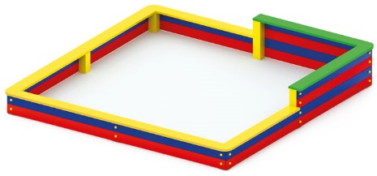 | Песочница «Радуга» 0212  Размер не менее: длина – 3060 мм, ширина – 3060 мм, высота - 460 мм.  Столики песочницы изготовлены из березовой влагостойкой фанеры, толщиной не менее 18 мм, имеют ширину не менее 180 мм.  Песочница имеет два столика размерами не менее: длина - 1500 мм, шириной – 180 мм. высота - 450 мм. Остальные столики расположены на высоте, не менее – 240 мм.  Основание песочницы изготовлено из клееного бруса сечением не менее 100*100 мм.  Боковины должны быть изготовлены из калиброванного пиломатериала, толщиной не менее 30 мм.  При изготовлении несущих конструкций (столбов) должна быть использована технология склейки под прессом нескольких слоев древесины.  Используемая фанера должна быть водостойкой фанерой, марки ФСФ, из лиственных пород.  Деревянные детали должны быть тщательно отшлифованы, кромки закруглены и окрашены яркими двухкомпонентными красками, стойкими к сложным погодным условиям, истиранию, действию ультрафиолета и специально предназначенными для применения на детских площадках, крепеж оцинкован. Металлические элементы окрашены яркими порошковыми красками с предварительной антикоррозионной обработкой. Выступающие концы болтовых соединений должны закрываться пластиковыми заглушками.  Обязательно наличие закладных деталей для монтажа, изготовленных из: труба металлическая диаметром не менее 33,5 мм, сталь листовая, толщиной не менее 3 мм.

